**PABELLÓN SERGIO SCARIOLO.**

El proyecto consiste en el desarrollo de un Pabellón Polideportivo dentro del núcleo poblacional de San Pedro Alcántara, concretamente en un solar vacante para equipamiento deportivo identificado con el nº 13 en la parcelación del Sector URP-SP-10 Ensanche Este I.

Su implantación exenta no debe causar la creación de un elemento masivo que emerja abruptamente en el paisaje de zonas verdes circundantes, siendo esto especialmente complejo por las necesidades de gálibo interior del edificio.

Como consecuencia de lo anterior, el proyecto pretende ser generador de ciudad sin poder apropiarse de elementos exógenos que enfaticen su potencial de conformador urbano.

El proyecto además, implementa acciones que supondrían mejoras a la ciudadanía con los siguientes alcances:

-Incorporar un nuevo e importante elemento dentro de la trama de instalaciones deportivas de San Pedro Alcántara.

-Generar espacios que aporten versatilidad espacial y funcional.

-Hacer de los espacios proyectados un ámbito de convivencia y servicio que promueva la actividad física.

-Diseñar con criterios de accesibilidad, seguridad, eficiencia energética e integración paisajística.

-Lograr que la composición espacial y ambiental refleje una estrategia inequívocamente eficiente tanto en lo bioclimático como en el fundamental e inmaterial valor arquitectónico para su implementación como ulterior foco de atracción socio-cultural, además del meramente deportivo para el que está destinado.

-Integrar en el edificio las necesidades funcionales expuestas en las bases del concurso permitiendo circulaciones independizadas para los diversos grupos de usuarios del edificio.

-Diseñar una envolvente en el edificio que facilite su diferenciación en el entorno y contenga referencias que permitan a los usuarios obtener elementos de arraigo y vinculación sensorial.

-Crear espacios que promulguen y mejoren los focos de atracción cívico-deportivos para el municipio.

-Alcanzar excelentes condiciones de calidad ambiental, así como de eficiencia y ahorro energético del edificio y sus instalaciones.

-Crear un edificio en el que se minimicen los gastos de mantenimiento sin perjuicio de su calidad.

El proyecto ha sido concebido desde la necesidad de interpretación del entorno en el que se encuentra, un importante vacío urbano destinado a Zonas Verdes al que le faltan referencias visuales y conceptuales.

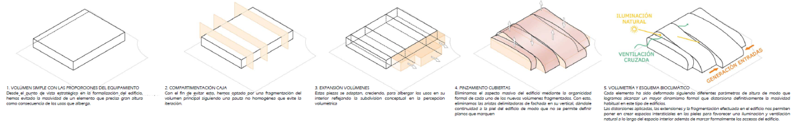

Así, la formalización del edificio es una consecuencia directa de la interpretación de las referencias expuestas, albergando en su interior los usos de un modo ordenado y con un sistema de filtros funcionales.

Desde el punto de vista funcional, el edificio cuenta con un vestíbulo principal situado en el extremo Este, que dispone de un doble acceso, desde el Norte y desde el Sur que da solución al doble flujo natural peatonal de usuarios. Tanto los usuarios deportistas como los espectadores confluyen dentro de este espacio de acceso, pero únicamente pueden alcanzar la zona exclusiva de deportistas a través del pasillo que controla la recepción del edificio. Los espectadores acceden a este vestíbulo con el fin de alcanzar la planta superior que permite llegar al graderío, el cual tiene un aforo para 759 personas.

El complejo, con el edificio implantado siguiendo su eje longitudinal la orientación Norte Sur y una superficie construida total de 4.300,26m2, cuenta con:

81 plazas de aparcamientos, (3 adaptadas y 5 con preinstalación de vehículos eléctricos. 1 Sala polivalente subdivisible en 3 aulas. Zona de vestuarios con: 2 sanitarios, enfermería, el gimnasio, 4 vestuarios de grupo, 2 vestuarios colectivos y 3 vestuarios de árbitros. 1 pistas deportivas con un aforo de 759 personas, en el que se marcan: 1 campo de baloncesto longitudinal, 1 campo de balonmano longitudinal, 1 campo de fútbol sala longitudinal, 1 campo de voleibol longitudinal, 3 campos de baloncesto transversales al principal y 3 campos de voleibol transversales al principal.